woordenschat GR 7
Thema 2, les 4

Eten bewaren:
- Afkoelen: door de temperatuur van eten omlaag te halen (in bijvoorbeeld een koelcel) is het eten iets langer houdbaar.
- Invriezen: door de temperatuur van eten onder het vriespunt (=0º Celsius) te brengen (in bijvoorbeeld een vrieskist) is het eten veel langer houdbaar.
- Vacuum verpakken: betekent luchtdicht verpakken. Door eten luchtdicht te pakken kunnen er geen zuurstof en bacteriën bijkomen, waardoor het langer houdbaar is.
- Roken: door het eten in de rook van vuur te hangen krijgt het een bepaalde smaak en blijft het langer goed, bijv. vis of barbecue.
- Drogen: door eten in de buitenlucht op te hangen droogt het door de zon en wind op (het vocht gaat eruit). Ook dit eten blijft langer goed, bijv. vis en droge worsten.

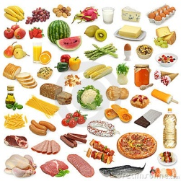
vacuum verpakken
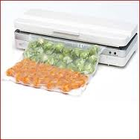

invriezen
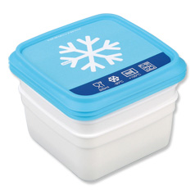
afkoelen
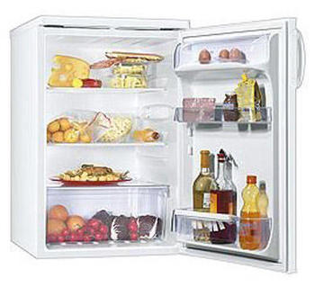
drogen
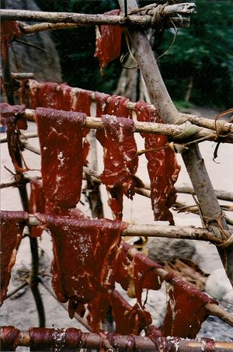

roken
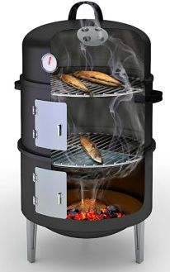
eten bewaren

